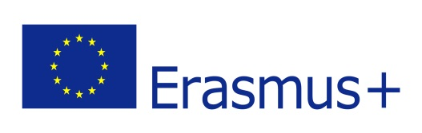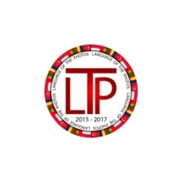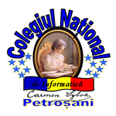

Diseminarea activității de învățare din cadrul proiectului de parteneriat strategic Erasmus+
LANGUAGE OF THE PHOTOS
Contract Număr: 2015-1-TR01-KA219-022153_5

În cadrul Proiectului de Parteneriat Strategic, Erasmus+ ,,Language of the photos", în perioada 8 – 12 mai 2017, la Colegiul Național de Informatică ,,Carmen Sylva" Petroșani s-a desfășurat cea de-a patra activitate de învățare a proiectului la care au participat elevi și profesori din Turcia, activitate care s-a desfăşurat conform unui program elaborat de către conducerea şcolii, coordonatorul proiectului şi echipa implicată, urmărind cooperarea pentru inovaţie şi schimbul de bune practici. La această activitate de învățare au participat 6 elevi de la școala AKENERJI SEHIT UGUR EKIZ MESLEKI VE TEKNIK ANADOLU LISESI, ERZIN – TURCIA, însoțiți de trei profesori.
Delegația s-a bucurat de ospitalitatea elevilor și profesorilor din Petroșani, fiind primiți de către elevi, îmbrăcați în costum tradițional, unde au fost întâmpinați după obiceiul străbun cu pâine și sare.
Această activitate de învățare s-a axat pe fotografie și importanța pe care o poate avea în identificarea și rezolvarea următoarelor probleme ale realității noastre: abandonul şcolar timpuriu, elevi excluşi social cu dificultăţi de învăţare, prejudecăţile împotriva minorităţilor, discriminare faţă de elevii cu handicap fizic, integrarea elevilor cu nevoi speciale. Acest schimb de bune practici este un exemplu de promovare a toleranței, prieteniei, iubirii, păcii și a respectului pentru drepturile celorlalți.
Elevii și profesorii au participat și s-au implicat direct în activitatea de la clasă, la ore de: informatică, matematică, limba română, franceză, chimie, fizică, biologie, geografie. De asemenea au fost desfășurate activități de învățare la Universitatea din Petroșani cu sprijinul domnului rector Prof. Univ. Dr. Ing. Radu Sorin Mihai.
Vizitele culturale s-au desfășurat la: Castelul Corvinilor Hunedoara, Muzeul Civilizației Dacice și Romane Deva, Cetatea Devei, Ansamblul Sculptural Constantin Brâncuși Tg-Jiu, Muzeul de Artă Tg- Jiu, Muzeul Instalatorului român, umor100%, cunoscând istoria și cultura acestei zone geografice.
Delegația s-a bucurat să participe la activitățile organizate în cadrul colegiului cu ocazia evenimentului ,,9 Mai – Ziua Europei".
Acest proiect prin activitățile de învățare și schimburile de bune practici constituie un exemplu constructiv de promovare a toleranței, prieteniei, iubirii, păcii și a respectului pentru drepturile celorlalți. De asemenea dezvoltă creativitatea, spiritul de competiție și competențele lingvistice și digitale. Noi dorim să oferim generațiilor viitoare experiența noilor Proiecte Erasmus+ !

Proiectul a primit finanțare din partea Uniunii Europene
Acest material reflectă doar punctul de vedere al autorului, iar Comisia Europeană şi Agenţia Naţională nu sunt responsabile pentru nicio utilizare care poate fi dată informaţiilor respective.

Coordonator proiect,
Prof. Popescu Rodica Mariana



